Лабораторна робота № 11-12

Тема. Створення макету сайту

В даній інструкції описано приклад створення макету сайту, який в кінці виглядатиме наступним чином:

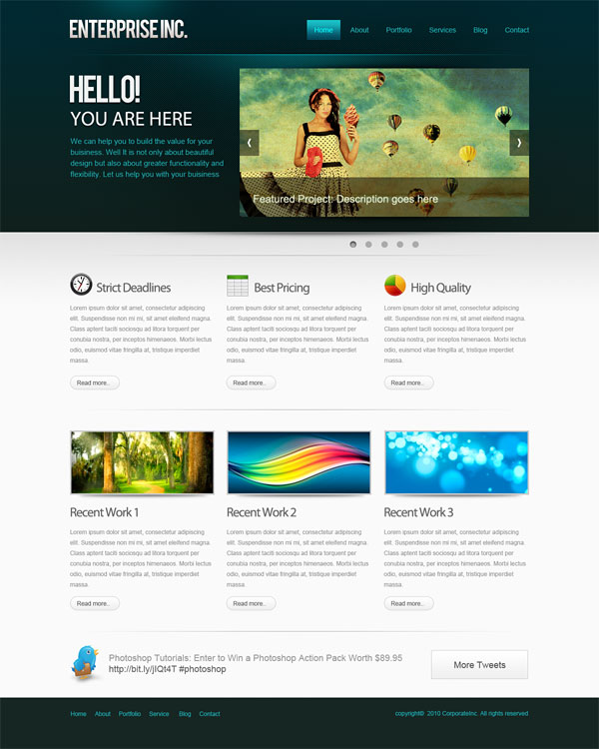

Ваше завдання розробити свій макет, ознайомившись з даною інструкцією.

Крок 1. Mockup
Перш ніж ми почнемо створювати макет сайту, потрібно створити план-ескіз майбутнього макета, на якому буде видно його функціональність і приблизний зовнішній вигляд. Ескіз можна накидати навіть просто на аркуші паперу.
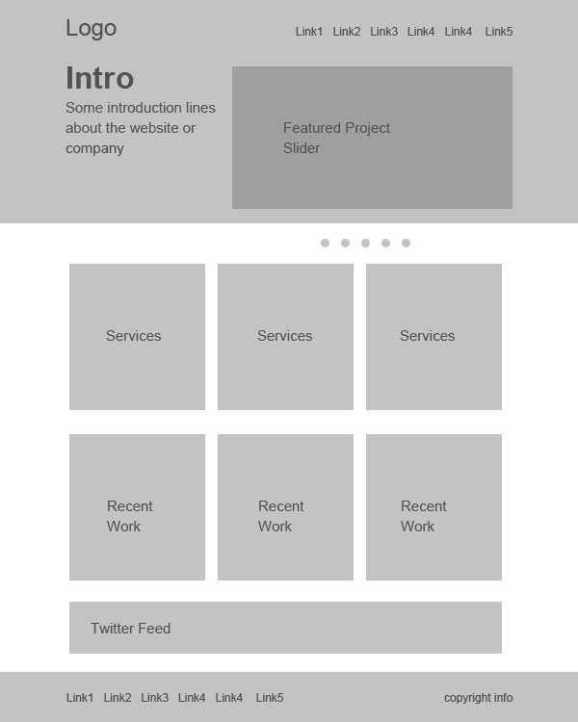

Крок 2. Створюємо документ.
Ми будемо створювати макет сайту шириною 960 пікселів. Для цього створіть новий документ розміром 1200х1500 пікселів. Роздільна здатність 72 пікселі.
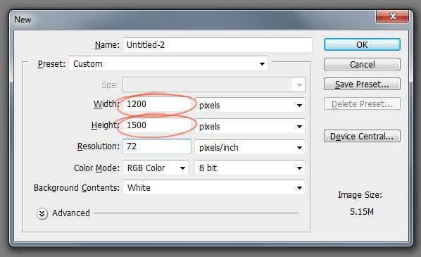
Так, як макет сайту буде шириною 960 пікселів, нам потрібно визначити цю область, додавши напрямні. Виділіть весь документ (Ctrl+A).
Перейдіть в меню Виділення – Трансформувати виділену область (Select > Transform Selection). На панелі властивостей у верхній частині екрана встановіть ширину 960 пікселів. Це буде робоча область макета.
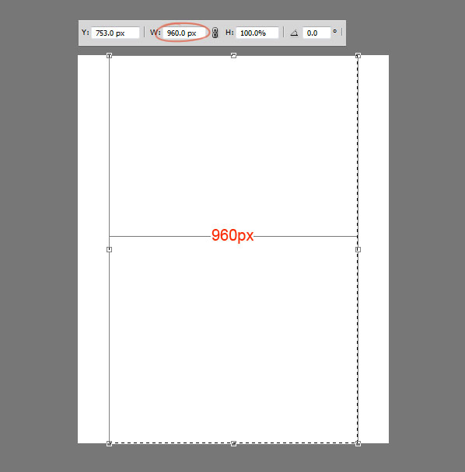
Встановіть напрямні точно за межами виділення, увімкнувши лінійку (Ctrl+R). Можна ще ввімкнути сітку (Ctrl+’).
Нам потрібно створити відступ між краями робочої області макета та областю контенту, який ми додамо пізніше. При активному виділенні документа знову перейдіть в меню Виділення - Трансформувати виділену область (Select > Transform Selection). Зменшіть виділення шириною до 920 пікселів. Це означає, що з кожного боку макету буде відступ у 20 пікселів, у результаті це 40 пікселів.
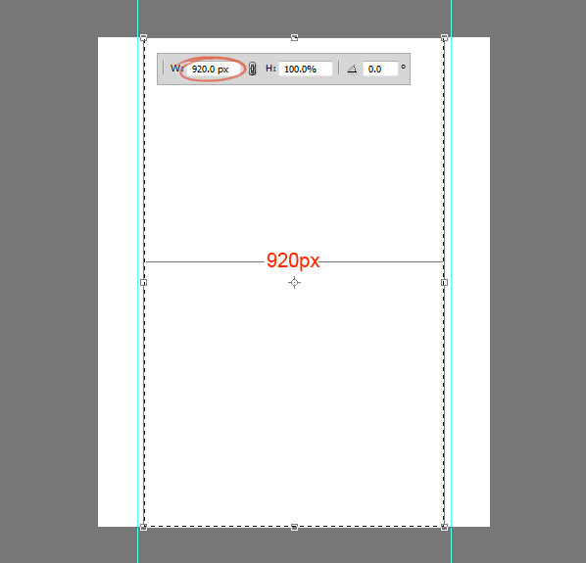
Встановіть напрямні за новим виділенням:

Крок 3. Створюємо шапку сайту.
Переходимо до створення шапки сайту. Створіть виділення заввишки 465 пікселів у верхній частині макета.
Залийте виділення сірим кольором, а надалі використовуйте стилі шару, щоб застосовувати кольори та градієнти.
До шапки додамо градієнтну заливку через стиль шару Накладення градієнта (Gradient Overlay). Створіть градієнт із двох кольорів.
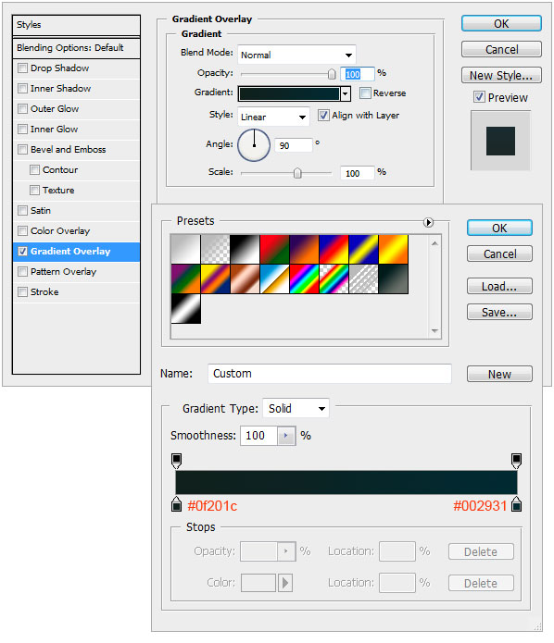
Тепер шапка виглядатиме так:
До шапки тепер потрібно додати підсвічування. Створіть новий шар (Ctrl+Alt+Shift+N) і виберіть м'який пензель розміром 600 пікселів. Виберіть колір #19535a і клацніть пензлем один раз у верхній центральній частині шапки.
Створіть на шапці виділення 110 пікселів.
Натисніть Delete, щоб видалити виділену частину.
Шар із підсвічуванням стисніть по вертикалі (Ctrl + T) .
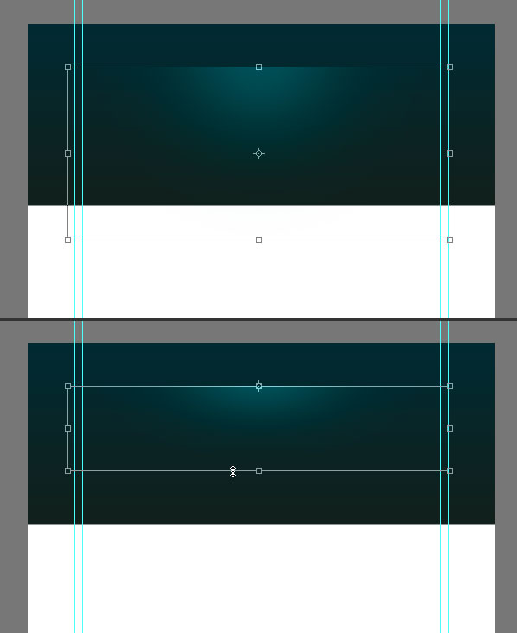
Потрібно переконатися, що світлова пляма на шапці знаходиться по центру. Для цього зробіть активними шари з шапкою та підсвічуванням та виберіть інструмент Переміщення (Move Tool) (V). На панелі властивостей у верхній частині екрана натисніть кнопку Вирівнювання центрів по горизонталі (Align Horizontal Centers).
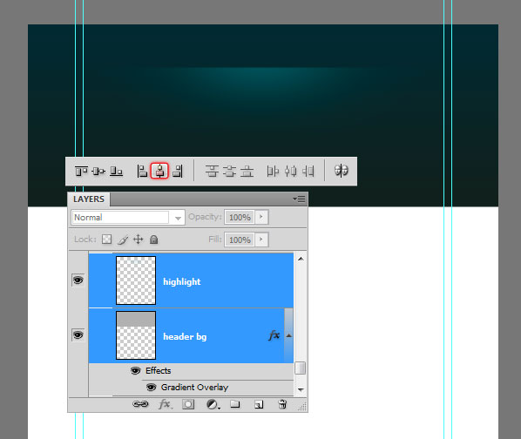
Створіть новий шар (Shift+Ctrl+N) і намалюйте інструментом Олівець (Pencil Tool) точку розміром 1 піксел. Для малювання використовуйте колір #01bfd2.
Згладимо краї цього шару, використовуючи градієнтну маску. Виберіть інструмент Градієнт (Gradient Tool) та створіть градієнт, як показано нижче:
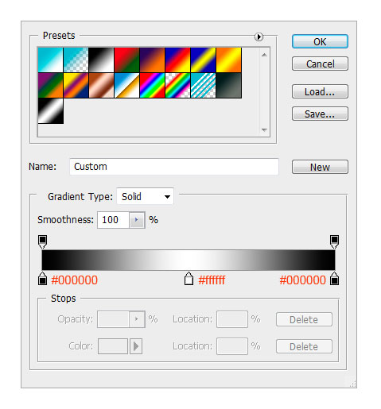
Застосуйте новий шар з маскою, яку залийте щойно створеним градієнтом.
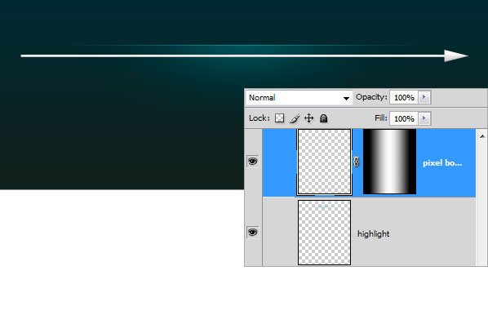

Крок 4. Створюємо візерунок
Тепер створимо простий візерунок, який додамо до шапки. Інструментом Олівець (Pencil Tool) розміром 2 пікселі намалюйте дві точки, як показано на малюнку. Відключіть на час видимість фонового шару (клацніть по іконці ока біля фонового шару) і створіть візерунок (Редагування – Визначити візерунок) (Edit > Define Pattern):
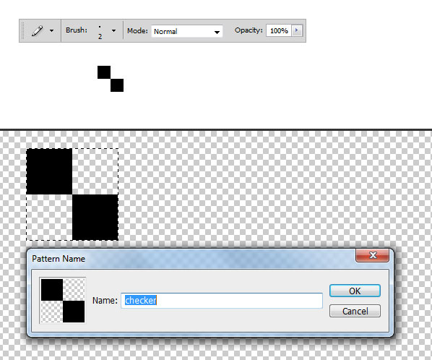
Створіть новий шар (Shift+ Ctrl+ N) і помістіть його під шар з підсвічуванням. Виділіть область, до якої Ви хочете застосувати візерунок і відкрийте вікно Виконати заливку (Shift + F5). Натисніть кнопку ОК.
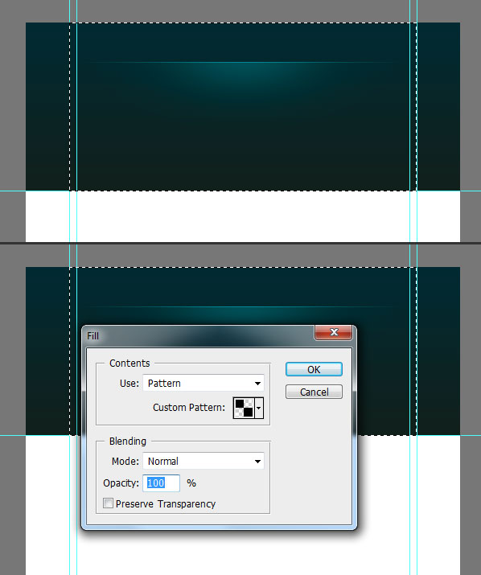
Після додавання текстури шапка виглядає так:
Зробіть плавний перехід від візерунка до шапки: до шару з візерунком додайте маску і м'яким пензлем білого кольору (#ffffff) з непрозорістю 60% пройдіть по масці.
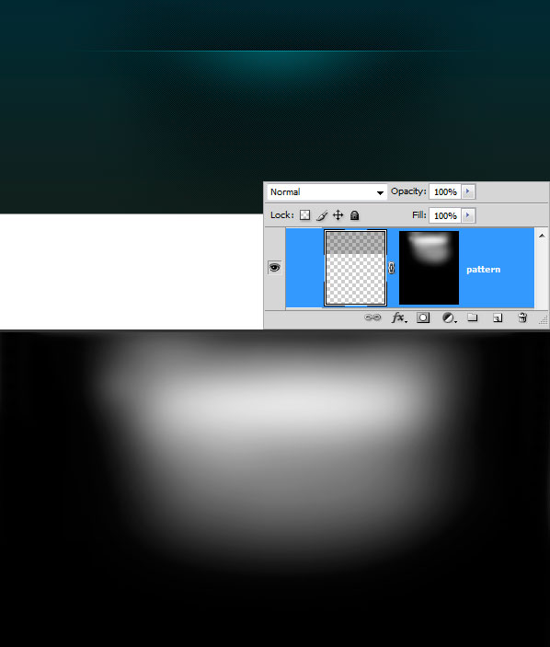
Результат:

Крок 5. Додаємо логотип
Переходимо до додавання логотипу. Виберіть м'яку кисть із кольором #19535a і намалюйте пляму.
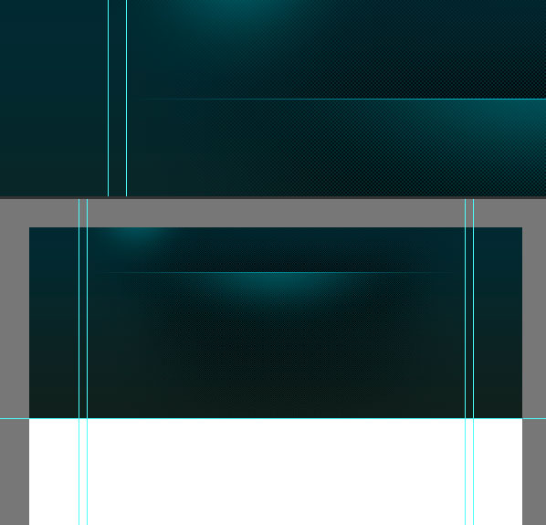
Напишіть текст:
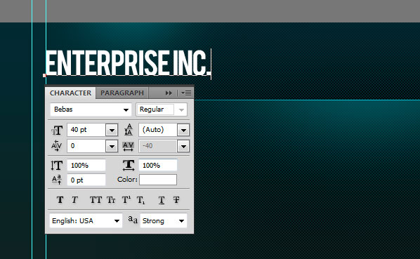
До шару з логотипом додайте стиль шару Тінь (Drop Shadow).
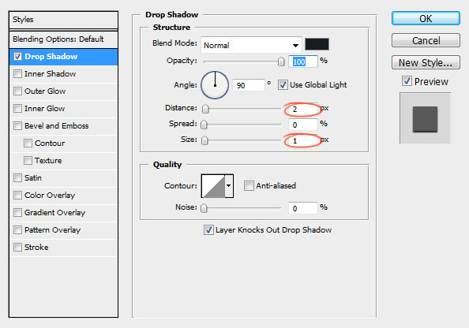
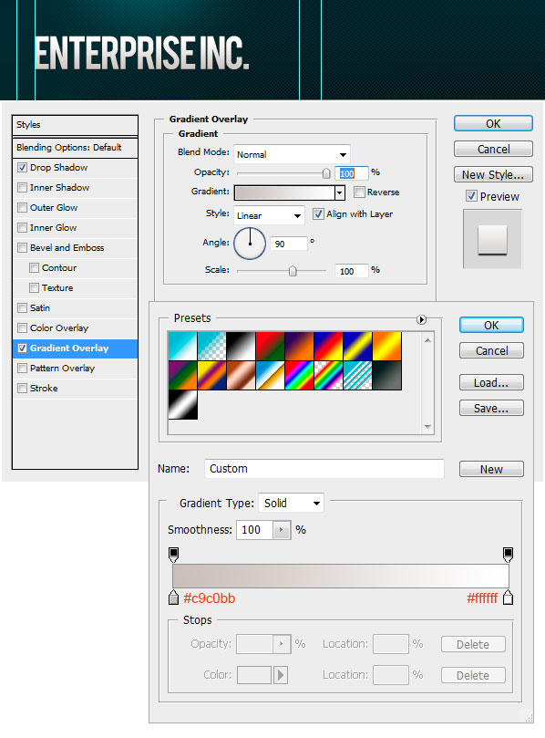

Крок 6. Навігація
Додати текст для навігації.
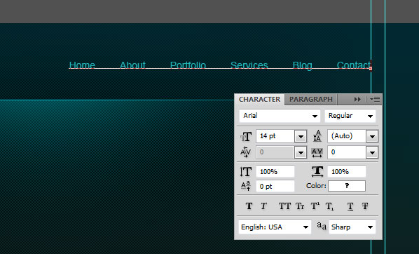
Намалюйте кнопку навігації за допомогою інструмента Прямокутна область виділення (Rectangular Marquee Tool). Залийте виділення будь-яким кольором та зменшіть параметр Заливка до нуля.
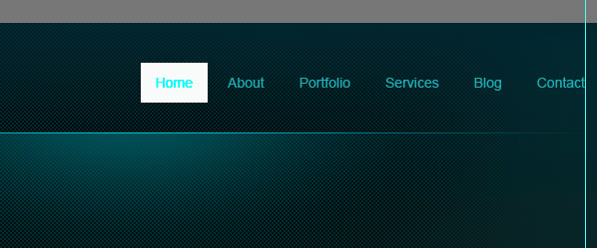
До шару із кнопкою додайте стиль Накладення градієнта (Gradient Overlay).
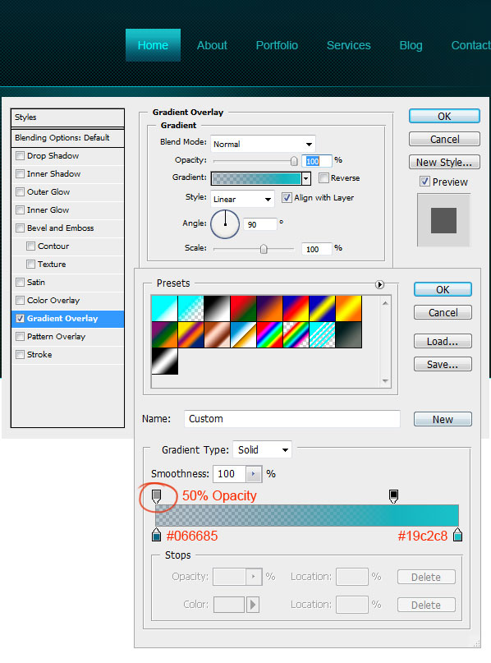

Крок 7. Слайдер для контенту
Створіть виділення розміром 580х295 пікселів.
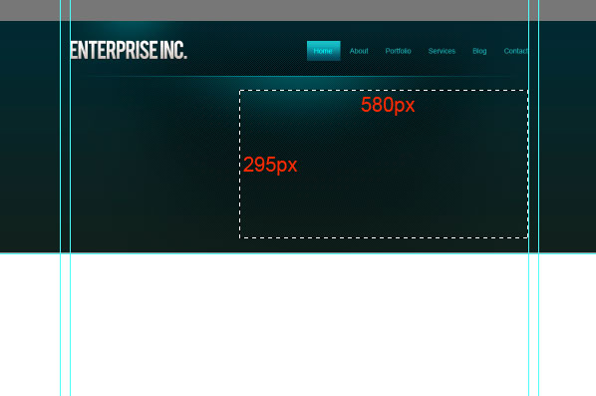
Залийте виділення будь-яким відтінком сірого.
Розмістіть зображення. Закріпіть його із шаром, який створили раніше.
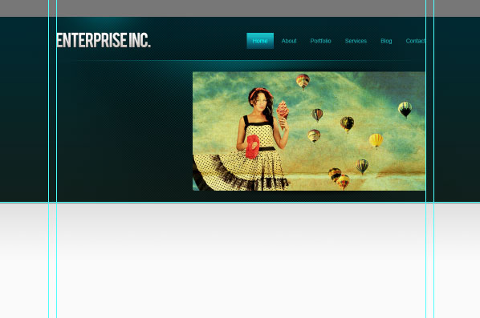
Тепер до слайдера додамо ефекту. Створіть новий шар (Shift + Ctrl +N), виберіть Пензель (Brush Tool) з діаметром 400 пікселів. Відкрийте панель «Пензель» (F5) і встановіть параметри, показані на скріншоті:
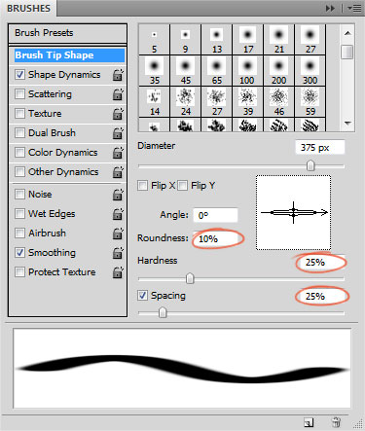
Виберіть чорний колір (#000000) і намалюйте пляму:
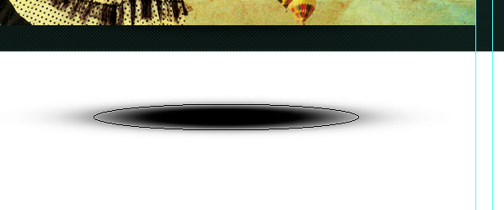
Для пом'якшення країв застосуйте фільтр Розмиття Гауссом (Gaussian Blur).
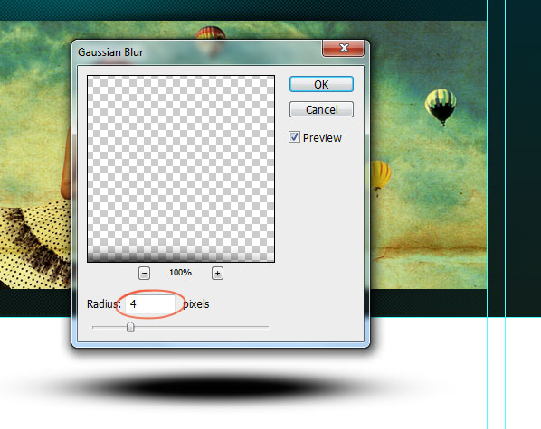
Виділіть нижню половину тіні і видаліть (Delete) .
Помістіть шар із тінню над слайдером:
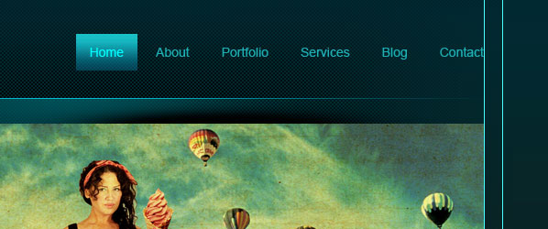
Стисніть шар з тінню за середній маркер (Ctrl+T), а потім знову відцентруйте шар з тінню: виділіть обидва шари та на панелі властивостей натисніть на кнопку Вирівнювання центрів по горизонталі (Align Horizontal Centers).
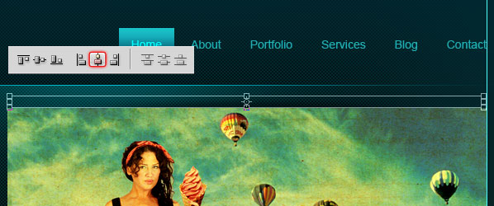
Дублюйте шар із тінню (Ctrl + J) і помістіть дублікат на нижній край слайдера.
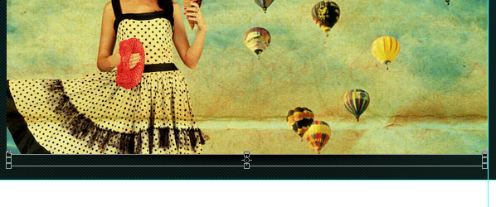
Намалюйте кнопки на слайдері, використовуючи інструмент Прямокутна область виділення (Rectangular Marqee Tool). Залийте кнопки чорним кольором (#000000).
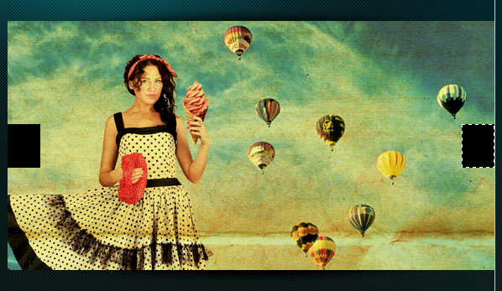
Зменшіть непрозорість шару із кнопками до 50%.
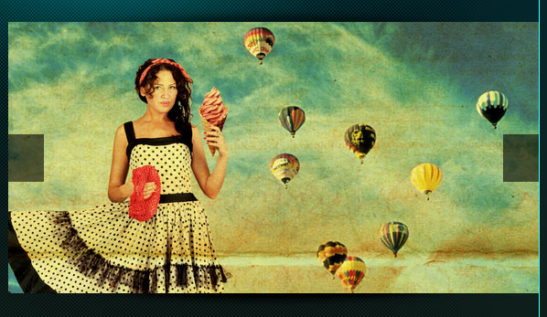
Додати фігуру стрілки на кнопки слайдера:
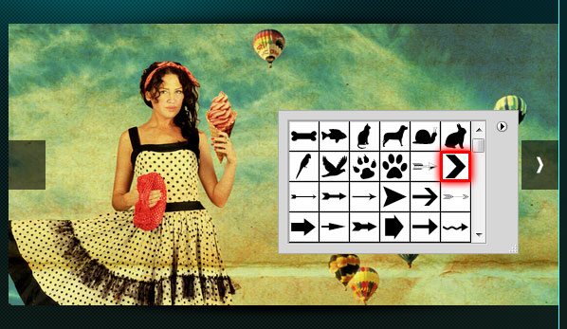
На нижній частині слайдера намалюйте смугу та залийте її чорним кольором (#000000).
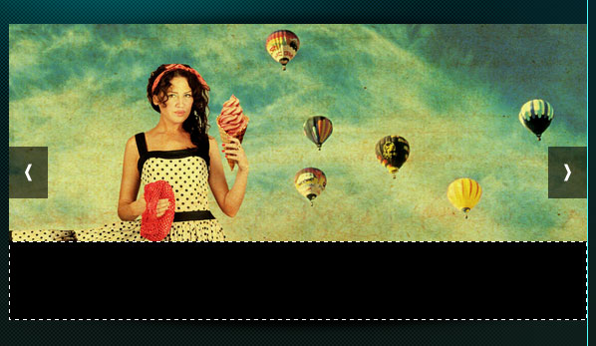
Зменшіть непрозорість шару зі смугою до 50%.
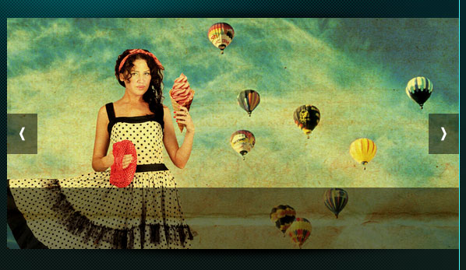
На цю смугу додайте опис Вашого проекту:
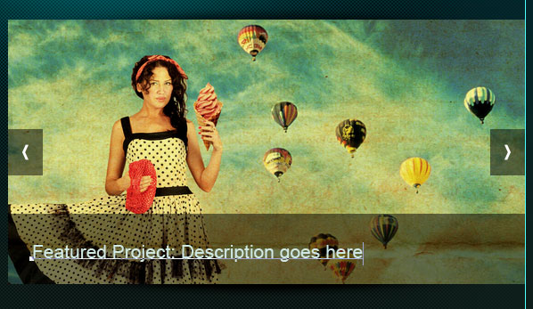

Крок 8. Додаємо текст із привітанням
Напишіть текст із привітанням:

Крок 9. Завершуємо роботу над шапкою сайту
Ми майже закінчили роботу над шапкою сайту. Додайте ледь помітну тінь за допомогою інструмента Пензель (Brush Tool).
Залиште між тінню та заголовком перепустку в 1 піксел.
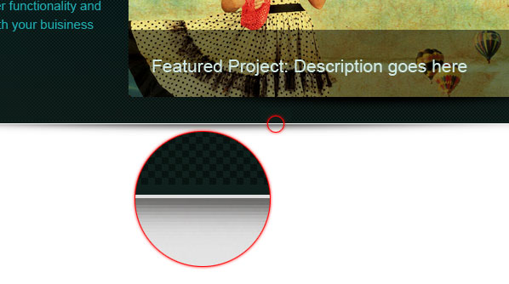
Створіть новий шар під шаром з шапкою (Shift+ Ctrl+ N) і застосуйте до нього градієнт.
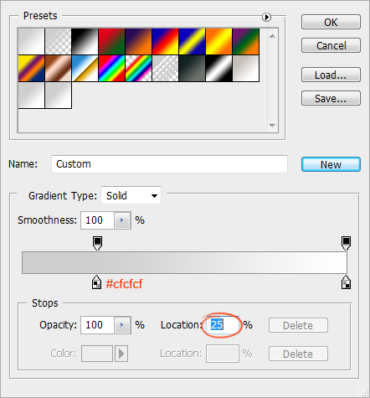
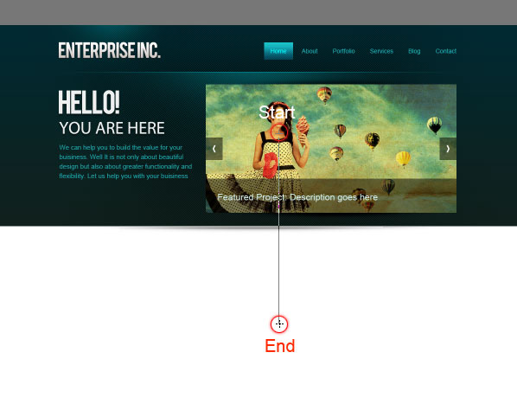
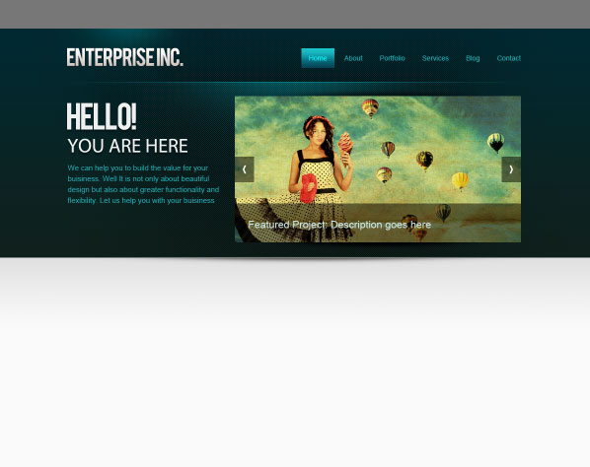

Крок 10. Додаємо кнопки для слайдера
Намалюйте кнопки зміни слайдів.
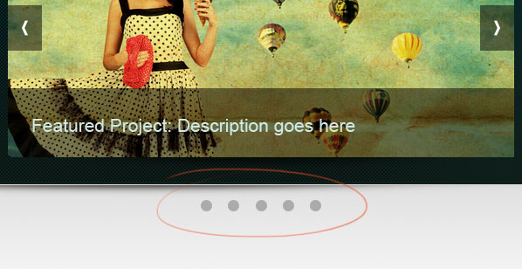
До однієї кнопки додайте стиль шару Внутрішня тінь (Inner Shadow), а потім дублюйте шар із кнопкою потрібну кількість разів (Ctrl+J) .
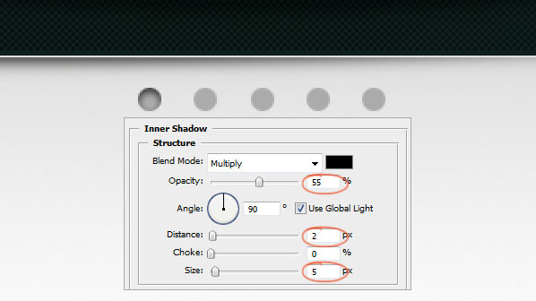

Крок 12. Створюємо роздільник для контенту
Інструментом Олівець (Pencil Tool) і намалюйте світло-сіру (#aaaaaa) лінію шириною один піксел.
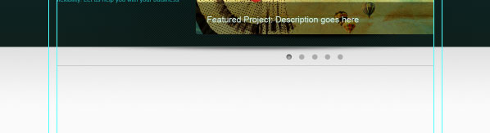
Додайте маску до шару з лінією і за допомогою градієнта зробіть плавний перехід на краях.
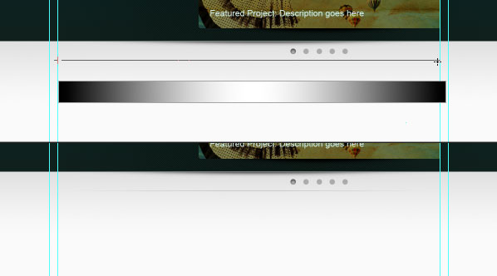

Крок 13. Додаємо контент
Настав час додати області під контент. Область контенту буде розділена на 3 колонки з рівним відступом. Між кожною колонкою буде відступ 25 пікселів.
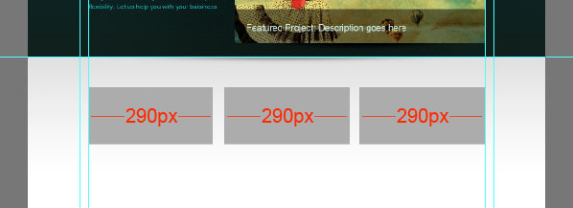
Додайте напрямні по обидва боки колонок.
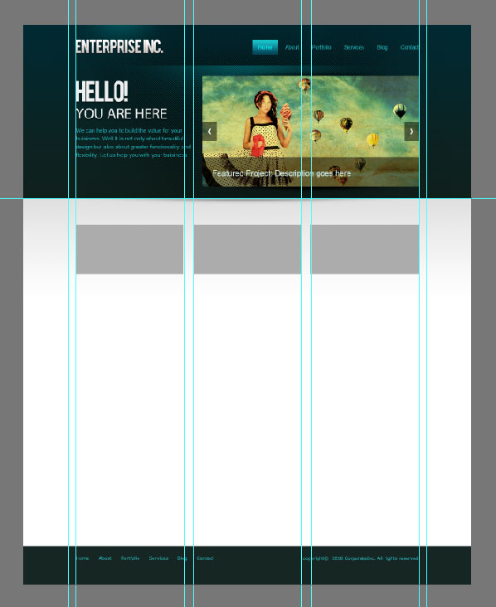
Додайте в стовпчики список послуг. Прикрасьте текст з послуг ікон.
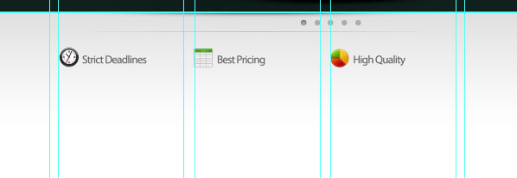
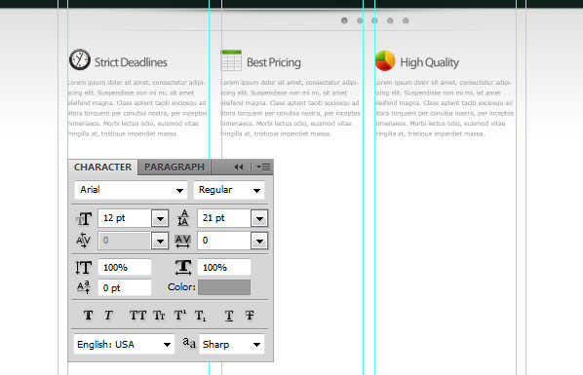
Намалюйте кнопку «Read More» за допомогою інструмента Прямокутник із закругленими кутами (Rounded Rectangle Tool) у режимі шар-фігури.
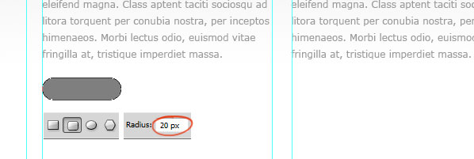
До шару з кнопкою застосуйте стилі шару Накладення градієнта (Gradient Overlay) та Обведення (Stroke).
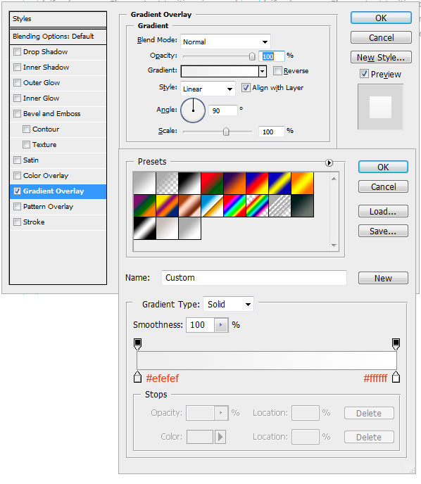
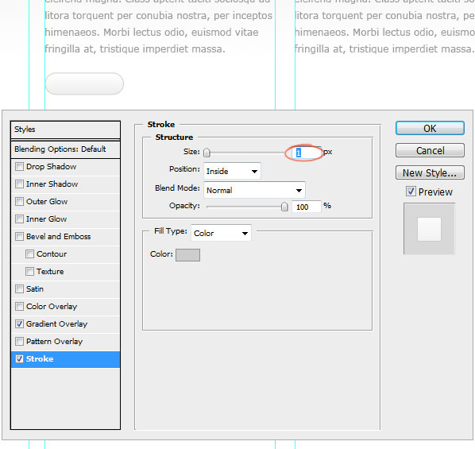
Дублюйте шар із кнопкою (Ctrl + J).
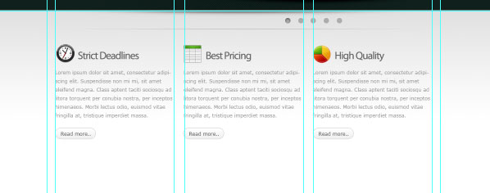
У нижній частині цих трьох колонок намалюйте сірі прямокутники і додайте до них стиль Обведення (Stroke) , розміром 3 пікселі.
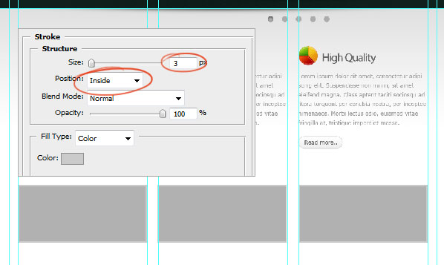
Додайте зображення в ці сірі області:
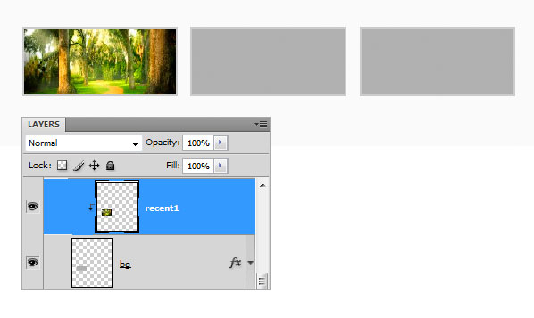
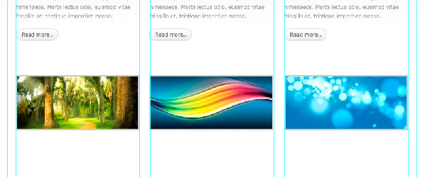
Створіть тінь, як це робили раніше і помістіть її під області з фотографіями:
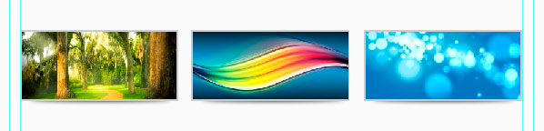
Додайте опис проекту:
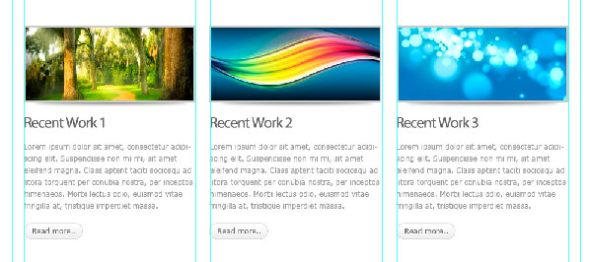
Помістіть в одну із колонок іконку Twitter.
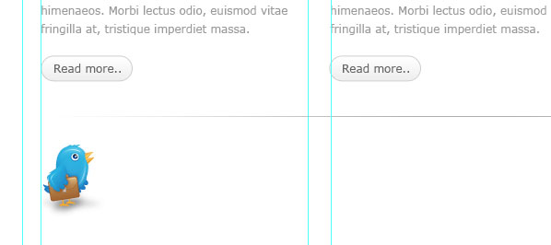
Додати повідомлення про Twitter.
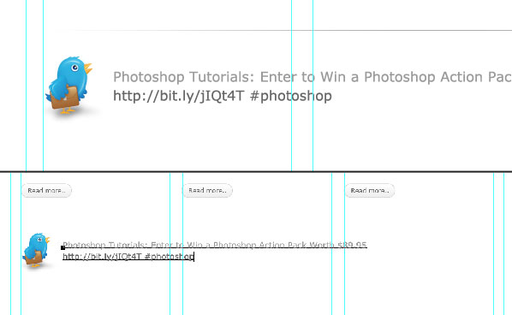
Намалюйте кнопку More Tweets.
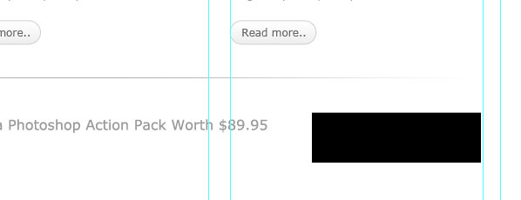
Застосуйте до цієї кнопки стилі шару:
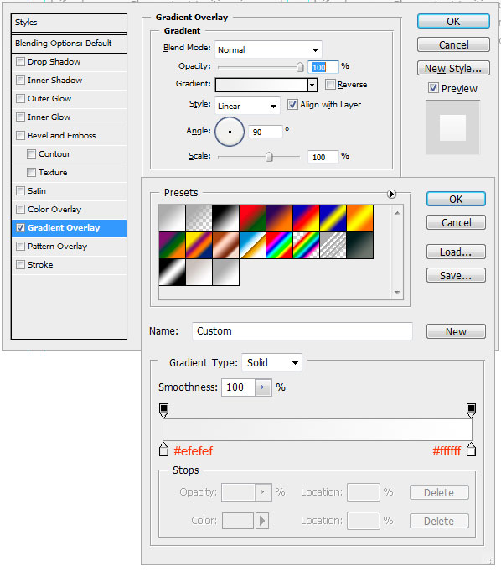
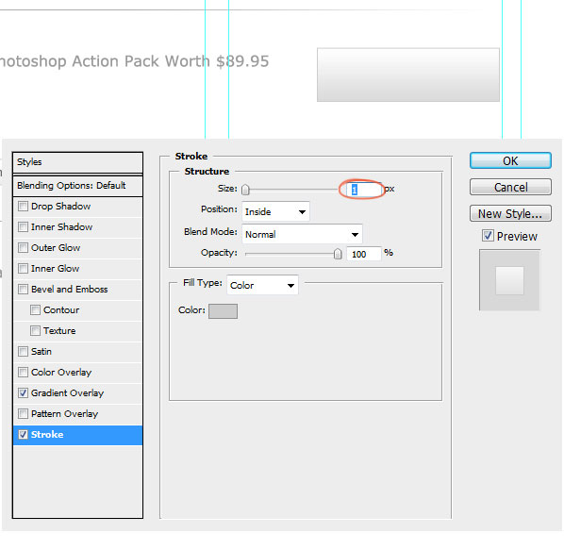
Додати текст.
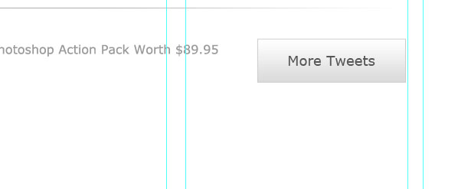

Крок 14. Створюємо футер
Створіть виділення у нижній частині макета – це буде область під футер, і залийте виділення сірим кольором.
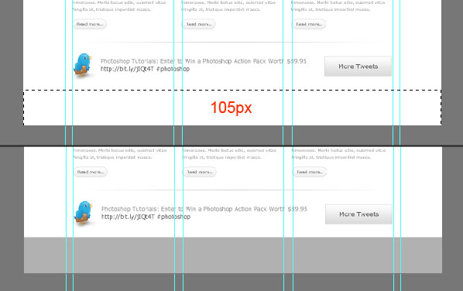
Використовуйте стиль шару Накладання кольору (Color Overlay).
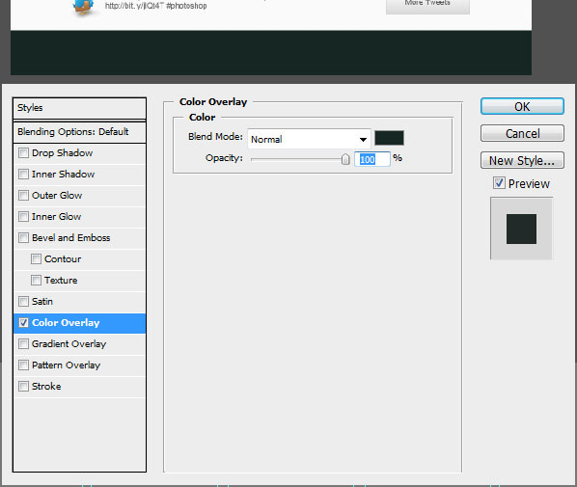
У фіналі, додайте на футер навігацію та копірайт.
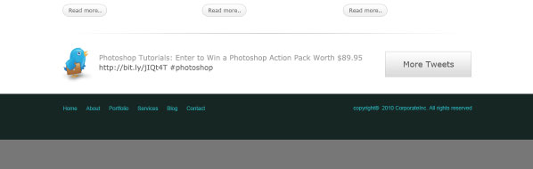
Фінальне зображення:

